NAVODILO ZA DELO
Petek, 17. 4. 2020
MAT: V zvezek napiši
PRETVARJANJE ČASOVNIH MERSKIH ENOT - petek, 17. 4. 2020
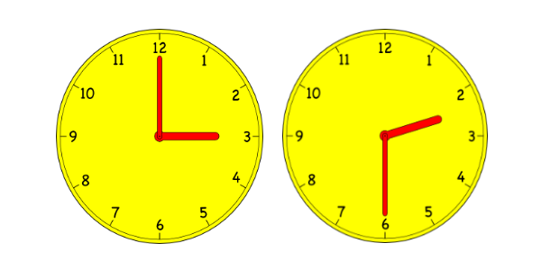
Anže, da malo ponoviš. Koliko kažeta uri? V misli prikliči dopoldanske in popoldanske ure. Ustno izrazi na oba načina.
V zvezek prepiši, kar imaš obarvano. Kar je v oklepaju, samo pozorno preberi in ne piši.
Časovne merske enote
ura – h (ura je angleško hour, zato je oznaka za uro h)
minuta – min
sekunda – s
dan
teden

1h = 60 min
1 min = 60 s
1 dan = 24 h

Dopolni.
3 h = 180 min (1 ura ima 60 min, ker so 3 h, je 3 $·$ 60 min = 180 min)
2 h 15 min = 135 min ( 2 · 60 min + 15 min = 135 min)
4 min = 240 s ( 1 min je 60 s, ker so 4 min, je 4 · 60 s = 240 s)
5 min 20 s = 320 s (5 · 60 s + 20 s = 320 s)
3 tedni = 21 dni (1 teden je 7 dni, ker so 3 tedni, je 3 · 7 dni = 21 dni)
2 dni = 48 h (1 dan je 24 h, ker sta 2 dni, je 2 · 24 h = 48 h)
120 s = 2 min (60 s je 1 min, 120 s sta 2 min; 60 + 60)
200 min = 3 h 20 min (200 : 60 – pomagaš si tako, da pokriješ 0 in dobiš 3, ostane ti še 20; 3 so ure, ostanek so minute)

Planinec se je odpravil na Ratitovec. Po dveh urah hoje je ob 12.00 prispel v planinsko kočo. Kdaj se je odpravil od doma?

(Anže, izračunaš lahko na pamet, lahko pa si pomagaš z računom.)

12.00 – 2.00 = 10.00 (Pred piko imaš zapisano uro, za piko pa minute.)

Odgovor: Od doma se je odpravil ob 10.00

Reši naloge v SDZ4 stran 37 in 39. Pazi na zapis ur.
Stran 38 boš rešil naslednjič.

Še nekaj vaj na povezavi.

https://www.thatquiz.org/sl/practicetest?1x4o3fiw8331

DRU: Današnja tema pri družbi so Naravne sestavine pokrajine. Delal boš s pomočjo povezave. Natančno sledi navodilom. Če ti je dano navodilo, da ustavi predvajanje, to tudi stori. Sproti delaj zapis v zvezek.

https://www.youtube.com/watch?v=5Mi5MmRSr4A

NIT: Danes in v ponedeljek se boš pri naravoslovju pobliže seznanil z DIHALI.

Poskusi zadržati dih.
Glej na sekundni kazalec, koliko časa zdržiš, ne da bi znova vdihnil. Kaj ugotoviš?

Na naslednjih dveh povezavah si oglej nekaj zanimivosti v povezavi z dihanjem in onesnaženostjo zraka. Klikni tudi na zelena polja pri besedilu.

https://eucbeniki.sio.si/nit4/1317/index.html

https://eucbeniki.sio.si/nit4/1376/index.html
Po ogledu te ponovno čaka nekaj nalog.

Globoko dihaj in se opazuj. Poskusi občutiti, kako potuje zrak po tvojem telesu. Občuti ga najprej v nosnicah, spremljaj njegovo pot. Opiši svoje občutke.

Kaj se dogaja s prsnim košem pri dihanju?
Položi roko pod prsni koš in globoko vdihni. Kaj opaziš?

Kaj se dogaja s pljuči pri dihanju? Anže, to ti bom razložila še danes, ko se vidiva in slišiva. Tudi dihalno pot bova opisala skupaj. Pri sebi imej učbenik in ga odpri na strani 51.

Malo bolj natančno si oglej spodnjo sliko. Skušaj si zapomniti nekaj spodnjih izrazov.
Priložen učni list bova delno rešila skupaj.
